Фотоотчет проведенных мероприятий в Сухановском с.клубе.
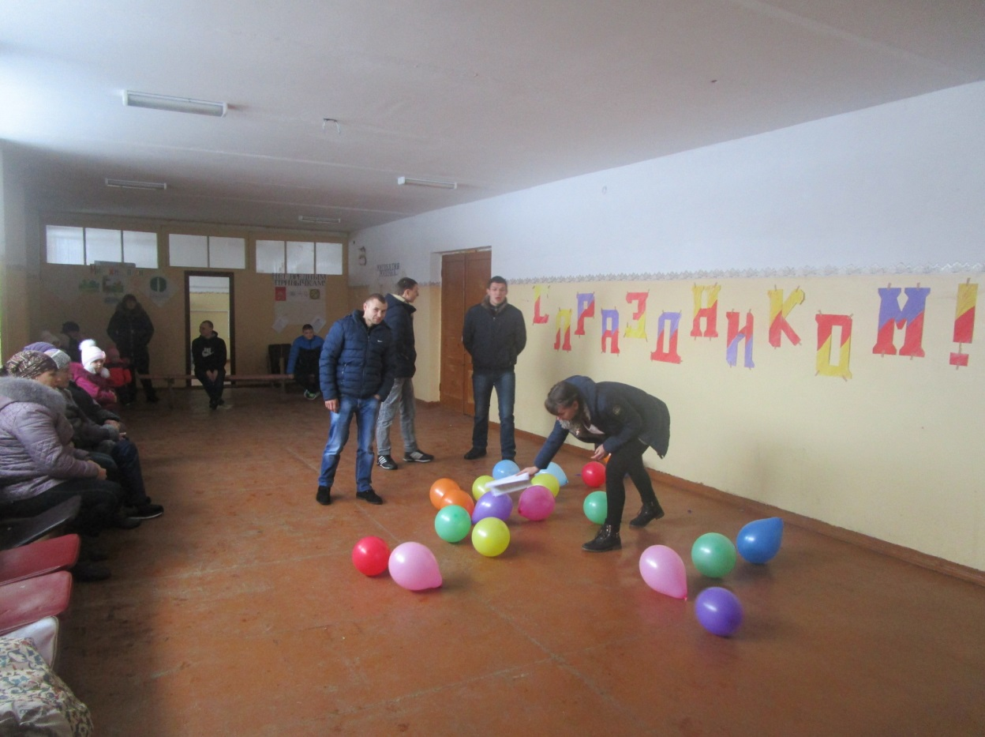
23 февраля2017 год. Конкурсная программа « Аты, баты -шли солдаты»

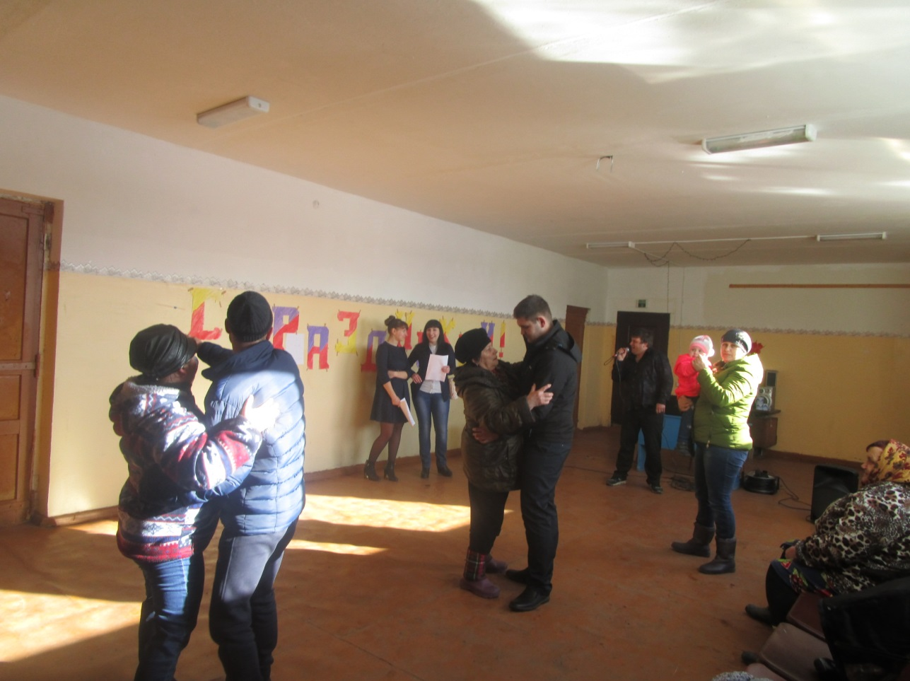
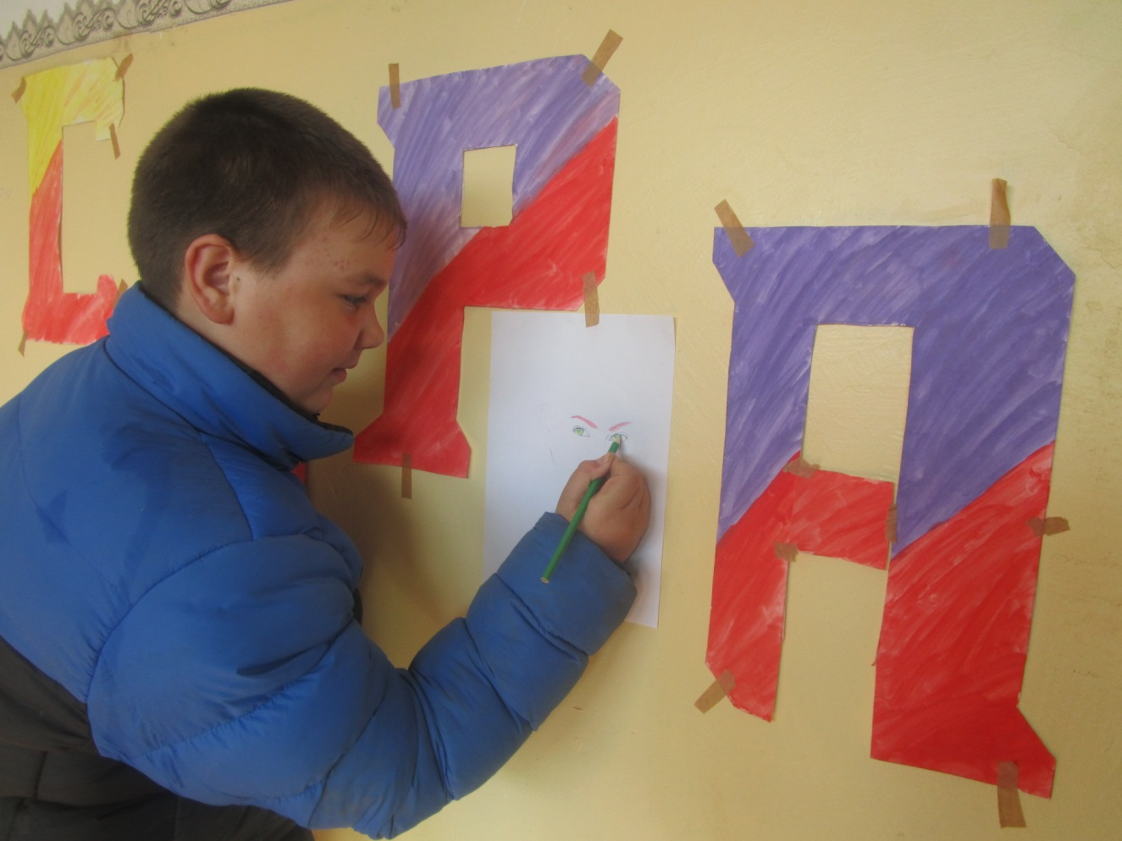
8 марта. Конкурсная программа « Мамины глаза»

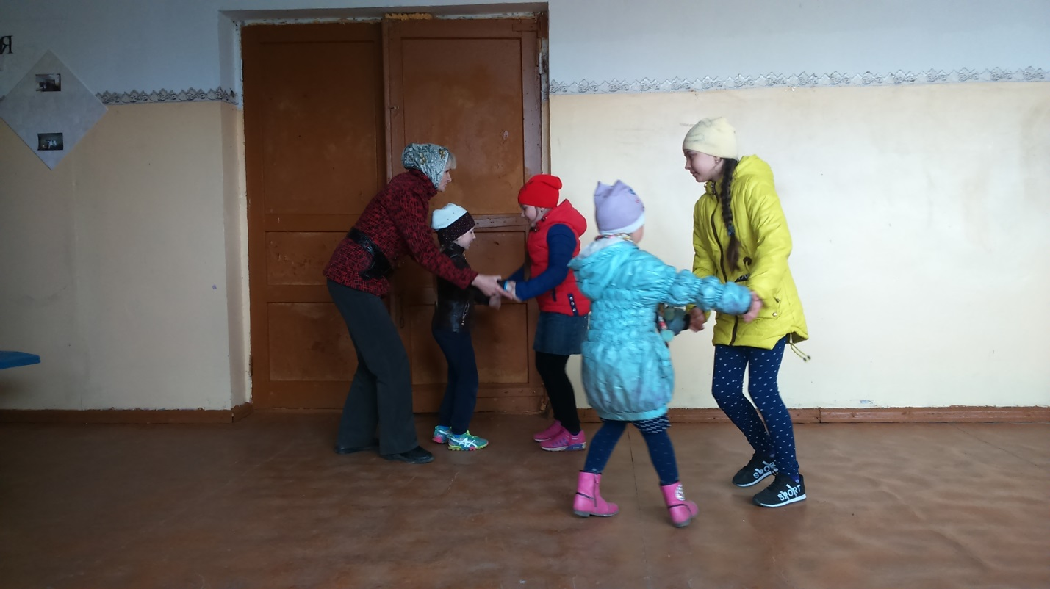

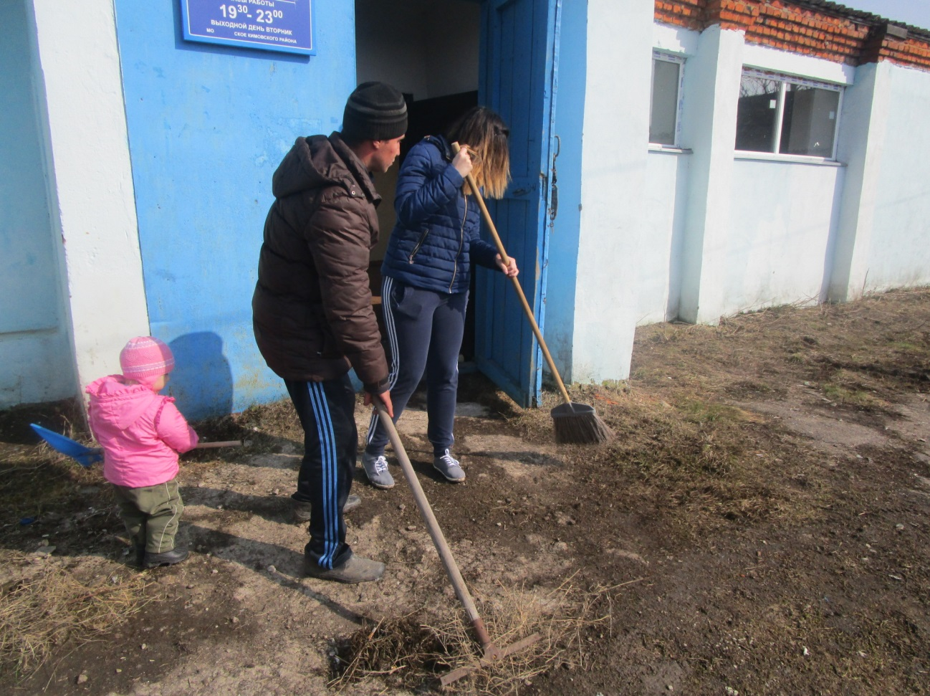
Субботник на территории клуба. С. Суханово.
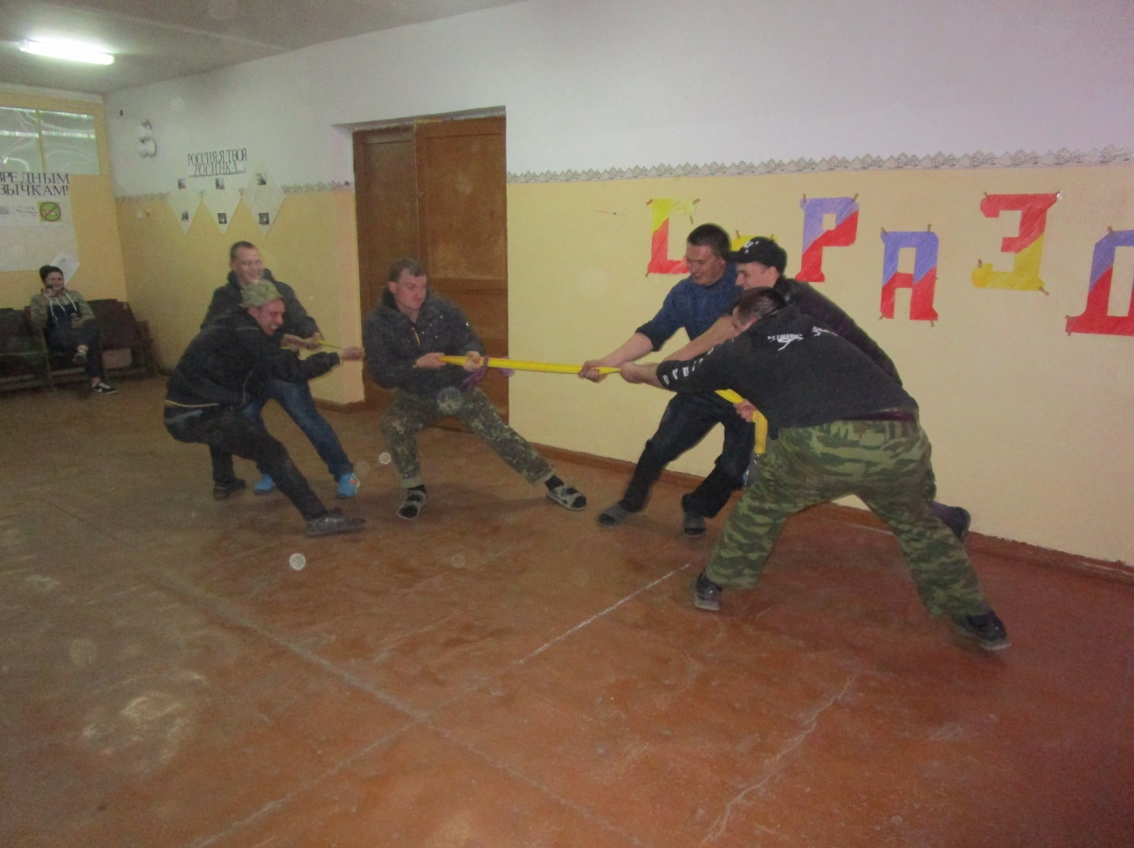
9 мая. Конкурсная программа : « А ну - ка, парни»
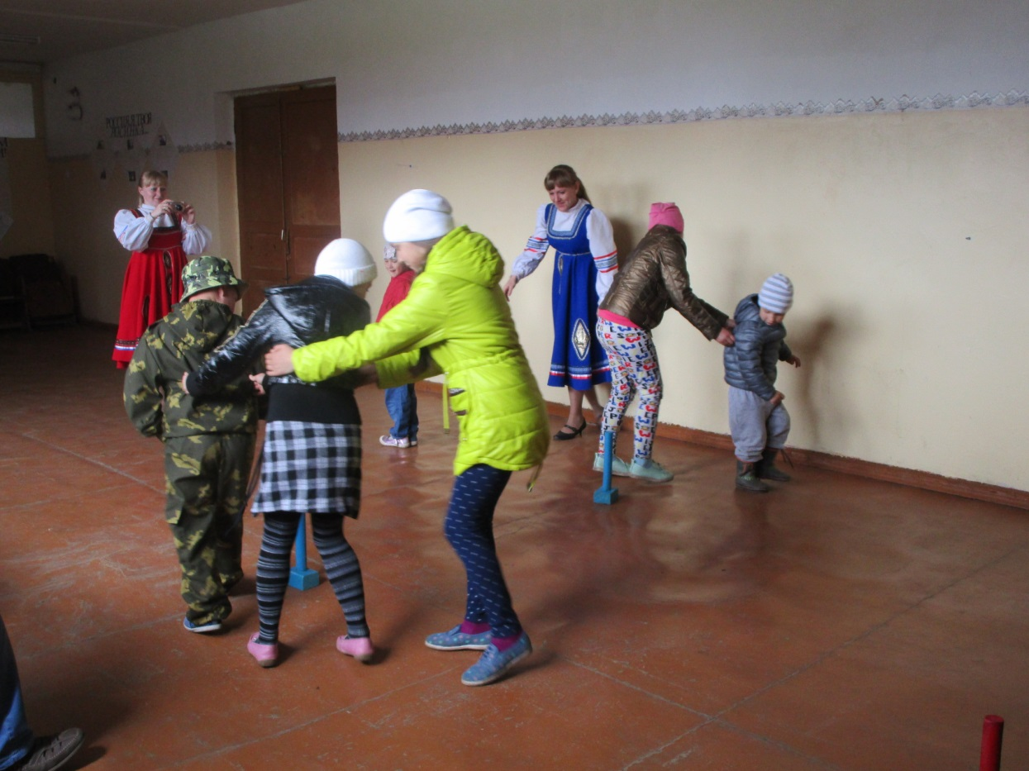
01.06.17 год. День защиты детей.
